7 класс Алгебра Задание на 15 мая.
Тема занятия: «Повторение. Формулы сокращенного умножения»
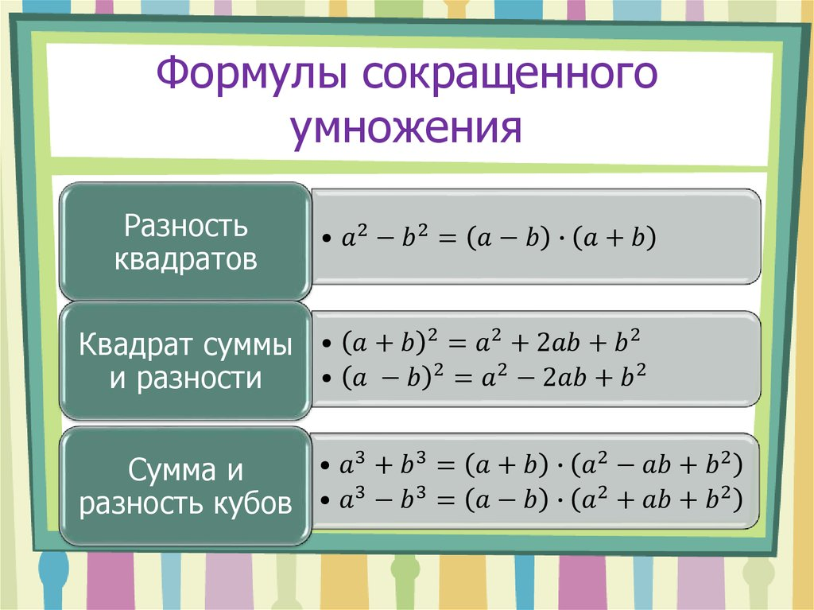
Открыть учебник п.30 стр.163-165. Прочитать и понять словесное определение формул квадрата суммы и квадрата разности

Открыть учебник п.34 стр.172. Прочитать и понять словесное определение формул разности квадратов и разности кубов.

Переписать в тетрадь эти формулы (или на приложенном слайде)
Доказать в тетради формулу X² – Y² = (X+Y)(X-Y)

Домашнее задание. п.18-20.
Повторить п. 34-35. Выучить формулы. Выполнить №892.

